AMOUR, THÉÂTRE ET SOCIÉTÉ
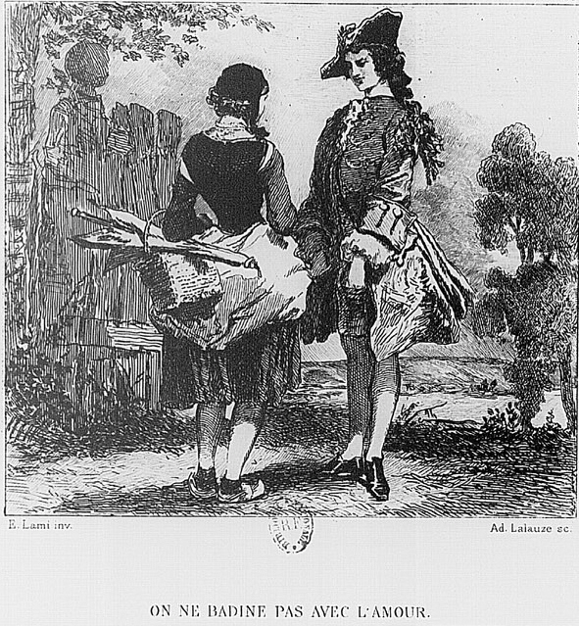

Section: FREN 215
Horaires: lundi et mercredi 2:40-4 PM Old Library 104
Professeure : Manali Allen
Email: mallen2@brynmawr.edu
Permanence: mardi 10:30 AM-12:30 PM (ou sur rendez-vous) Old Library 146

DESCRIPTION DU COURS
Pour le théâtre, l’art de l’amour et de la séduction sont des thèmes de prédilection. L’amour est-il un lieu d’authenticité, ou un art inhéremment performatif ? L’amour peut-il être perçu comme une simple performance sociale ? Comment aime-t-on en société ? En quoi l’expérience amoureuse est-elle modelée par les contextes sociaux et culturels, autant qu’elle rentre directement en conflit avec eux ? A travers six pièces de théâtre, nous plongerons dans l’univers dramatique amoureux du XVIIème au XIXème siècles français.
ŒUVRES ÉTUDIÉES
Molière Le Misanthrope (1666)
Marie-Catherine de Villedieu Le Favori (1665)
Marivaux Le jeu de l’amour et du hasard (1730)
Germaine de Staël Le mannequin (1811)
Alfred de Musset On ne badine pas avec l’amour (1834)
Georges Sand Gabriel (1839)
MODALITES D’EVALUATION
Éléments du cours | Pourcentage de la note finale
Préparation et participation | 30%
Essai de mi-semestre | 20%
Présentation | 20%
Projet final | 30%

PREPARATION ET PARTICIPATION (30% de la note finale)
La préparation pour ce cours exige un minimum de 6 heures de travail par semaine, et au-delà de 6 heures lorsque vous aurez un essai ou une préparation à préparer. Consultez-moi si votre temps de travail est bien en-deçà ou au-delà des heures indiquées. Les lectures à faire pour chaque jour sont indiquées dans le plan du cours. Prenez notes de vos observations et commentaires sur les lectures afin d’être préparé.es à participer à la discussion en classe. Des questions de lecture, de courts textes annexes et des extraits de mises en scène à visionner pourront être ajoutés au programme. Tous les devoirs vous seront donnés au cours précédent (le lundi pour le mercredi, et le mercredi pour le lundi).

ESSAI DE MI-SEMESTRE (20% de la note finale)
L’essai de mi-semestre prendra la forme d’un court essai académique classique sur une œuvre et une problématique de votre choix. Un plan détaillé sera à remettre en amont. Cet essai vous permettra de mettre en pratique les outils d’analyse critique que vous aurez développés dans le cours.

PRESENTATION (20% de la note finale)
Vous devrez faire une présentation de 15 minutes sur une œuvre ou un extrait de votre choix, comme si vous présentiez à une conférence. Jouez le jeu !

PROJET FINAL (30% de la note finale)
Votre projet final vous permettra de mener une réflexion à la fois analytique et créative sur les textes et les thèmes que nous aurons vus en classe. Deux ébauches de votre projet final seront à me rendre en amont.
GRILLE DE NOTATION POUR LES NOTES FINALES
A | A- | B+ | B | B- | C+ | C | C- | D+ | D | F
100-93 | 92-90 | 89–87 | 86–83 | 82-80 | 79–77 | 76–73 | 72-70 | 69-67 | 66-63 | 62-0

PRÉSENCE ET RETARDS
La présence en classe, la ponctualité, la préparation et une participation active sont nécessaires pour valider le cours. Il vous est permis à tous·tes UNE absence sans justification. Notez que vous devez impérativement rattraper le travail fait en classe et à la maison. Au-delà de trois absences, votre note sera affectée. En cas de circonstances exceptionnelles, venez en discuter avec moi le plus tôt possible !

PLAGIAT
Vous êtes encouragé·es à utiliser les dictionnaires en ligne (Cnrtl, WordReference, Synonymo etc.) mais l’utilisation des programmes de traduction et des intelligences artificielles (type Linguee, DeepL, Google Translate, Chat GPT etc.) vont radicalement à l’encontre de tout l’objectif du cours. Conçu comme un cours d’exploration personnelle de la langue française, il est essentiel que vos productions écrites représentent vos propres idées et vos propres sensibilités.
L'utilisation d'outils d'IA doit être strictement limitée à la correction/au formatage. Ils ne peuvent pas être utilisés pour fournir des résumés de lecture, rédiger des paragraphes ou des essais, répondre à des questions critiques ou traduire vos propres écrits. Les outils de traduction en ligne doivent être strictement limité à des mots ou expressions uniques et ne doit JAMAIS concerner des phrases ou des paragraphes complets. Une dépendance excessive à ces programmes est facilement détectable et a un impact négatif sur votre mémorisation, votre capacité d’analyse et votre créativité. Tout texte ou toute idée provenant d’une source extérieure doit être référencée en bibliographie, et toute citation littérale doit être introduite entre guillemets.
PLAN DU COURS (sujet à modifications)
Notez que ce cours est un prototype : son contenu pourra donc évoluer au fil des semaines. Vos retours et vos suggestions sur le contenu et le format du cours sont fortement encouragées.

I. FRACTURES SOCIALES | SEMAINE 1 (31 août - 6 septembre)
I. FRACTURES SOCIALES | Lundi 31 août  Introduction | Mercredi 2 septembre  Le Misanthrope acte I
I. FRACTURES SOCIALES | SEMAINE 2 (7-13 septembre)
I. FRACTURES SOCIALES | Lundi 7 septembre  Labor Day | Mercredi 9 septembre  Le Misanthrope actes II-III
I. FRACTURES SOCIALES | SEMAINE 3 (14-20 septembre)
I. FRACTURES SOCIALES | Lundi 14 septembre  Molière, Le Misanthrope acte IV | Mercredi 16 septembre  Le Misanthrope acte V  Synthèse  Présentation #1
I. FRACTURES SOCIALES | SEMAINE 4 (21-27 septembre)
I. FRACTURES SOCIALES | Lundi 21 septembre  Villedieu, Le Favori acte I | Mercredi 23 septembre  Le Favori acte II  Samedi 26 décembre : sortie au théâtre de Princeton
I. FRACTURES SOCIALES | SEMAINE 5 (28 septembre-4 octobre)
I. FRACTURES SOCIALES | Lundi 28 septembre  Le Favori actes III-IV | Mercredi 30 septembre  Le Favori acte V  Synthèse  Présentations #2 et #3
II. AMOUR ET MARIAGE | SEMAINE 6 (5-11 octobre)
II. AMOUR ET MARIAGE | Lundi 5 octobre  Marivaux, Le jeu de l’amour et du hasard acte I | Mercredi 7 octobre  Le jeu de l’amour et du hasard acte II (scènes 1-4)  Plan détaillé de l’essai de mi-semestre à rendre
II. AMOUR ET MARIAGE | SEMAINE 7 (12-18 octobre)  Vacances d’automne, pas de cours.
II. AMOUR ET MARIAGE | SEMAINE 8 (19- 25 octobre)
II. AMOUR ET MARIAGE | Lundi 19 octobre  Le jeu de l’amour et du hasard actes II-III | Mercredi 21 octobre  Le jeu de l’amour et du hasard acte III Présentation #4
II. AMOUR ET MARIAGE | SEMAINE 9 (26 octobre- 1er novembre)
II. AMOUR ET MARIAGE | Lundi 26 octobre  Staël, Le Mannequin acte I (scènes 1-3)  Essai de mi-semestre à rendre | Mercredi 28 octobre  Le Mannequin acte I
II. AMOUR ET MARIAGE | SEMAINE 10 (2-8 novembre)
II. AMOUR ET MARIAGE | Lundi 2 novembre  Le Mannequin acte II | Mercredi 4 novembre  Le Mannequin acte II  Synthèse  Présentations #5 et #6
III. AMOUR, GENRE ET RELIGION | SEMAINE 11 (9-15 novembre)
III. AMOUR, GENRE ET RELIGION | Lundi 9 novembre  Musset, On ne badine pas avec l’amour acte I | Mercredi 11 novembre  On ne badine pas avec l’amour acte II
III. AMOUR, GENRE ET RELIGION | SEMAINE 12 (16-22 novembre)
III. AMOUR, GENRE ET RELIGION | Lundi 16 novembre  On ne badine pas avec l’amour actes II-III | Mercredi 18 novembre  On ne badine pas avec l’amour acte III  Présentation #7
III. AMOUR, GENRE ET RELIGION | SEMAINE 13 (23-29 novembre)
III. AMOUR, GENRE ET RELIGION | Lundi 23 novembre  Sand, Gabriel prologue et première partie |  | Mercredi 25 novembre  Thanksgiving. Pas de cours.
III. AMOUR, GENRE ET RELIGION | SEMAINE 14 (30 novembre-6 décembre)
III. AMOUR, GENRE ET RELIGION | Lundi 30 novembre  Gabriel deuxième partie  Première ébauche du projet final à rendre | Mercredi 1er décembre  Gabriel troisième partie
III. AMOUR, GENRE ET RELIGION | SEMAINE 15 (7-13 décembre)
III. AMOUR, GENRE ET RELIGION | Lundi 7 décembre  Gabriel quatrième parties  Deuxième ébauche du projet final à rendre | Mercredi 8 décembre  Gabriel cinquième partie  Synthèse  Présentations #8 et #9  Projet final à rendre (18 décembre 11:59 PM)

